“2012江苏新材料青年学术论坛”
暨江苏省硅酸盐学会青年工作委员会成立大会
征文通知
各有关单位：
为交流我国硅酸盐行业及相关领域的最新研究进展和技术开发成果，促进新型硅酸盐材料的技术进步、理论创新和成果转化，进一步加强青年科技工作者的学术交流，为广大青年科技工作者搭建技术合作与科研活动开展的平台，拟定于2012年10月中下旬在宿迁召开“2012江苏新材料青年学术论坛”暨“江苏省硅酸盐学会青年工作委员会成立大会”。届时将邀请知名学者做专题报告，并诚邀各有关单位生产技术人员、科研与设计人员、工程施工人员、高校教师和研究生参加会议。会议征集学术论文，出版论文集。现将有关事项通知如下：
一、会议征文
1. 范围
①.玻璃与玻纤制品材料
包括玻璃、玻纤玻钢、新型复合材料等。
②.建材
包括水泥、陶瓷、混凝土及制品、化学建材、房建材料等。
③.节能环保新型材料
包括保温材料、耐火材料、非金属矿等。
④.其他
包括特陶、工艺岩石测试等。
玻璃、水泥、陶瓷、特陶、混凝土、建材、玻纤玻钢、保温材料、非金属矿等行业领域内的新材料开发研究、技术改造、成果转化、产业发展及新技术应用、生产管理、质量控制等。
2. 要求
①.论文格式：论文书写用宋体5号字；论文标题下方署名作者姓名及所在单位；正文前撰写“摘要”和“关键词”。
②.论文图片应清晰，且可以编辑，以改变其大小、色彩及图中文字。
③.应征论文应是作者近年的研究新成果或经验体会。
3. 截止日期
论文截止日期2012年9月20日，提交的论文用电子档发送，经审稿选定后编辑会议论文集。
4. 联系方式
论文电子邮件发送至：libinnfg6@sina.com，请在8月30日前先将论文题目发送。
联系电话：18651098598（李斌）；13805242123（薛巨顶）。
传真：0527-84226002 （薛巨顶）。
二、组织委员会
1. 主办单位
江苏省硅酸盐学会
宿迁学院
2. 承办单位
江苏省硅酸盐学会玻璃专业委员会、江苏省硅酸盐学会青年工作委员会
宿迁学院科技处、宿迁学院三系
3. 协办单位
江苏华尔润集团有限公司
江苏苏华达新材料有限公司
江苏秀强玻璃工艺股份有限公司
4. 媒体支持
中国建材报
宿迁电视台
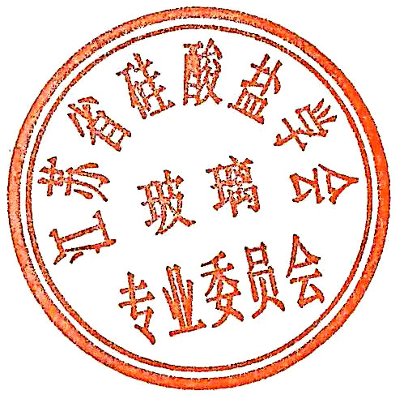
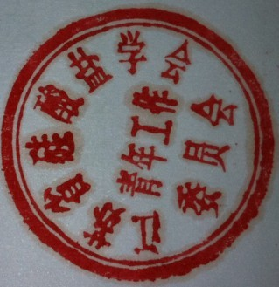
宿迁日报

江苏省硅酸盐学会
玻璃专业委员会 青年工作委员会
2012年8月1日

